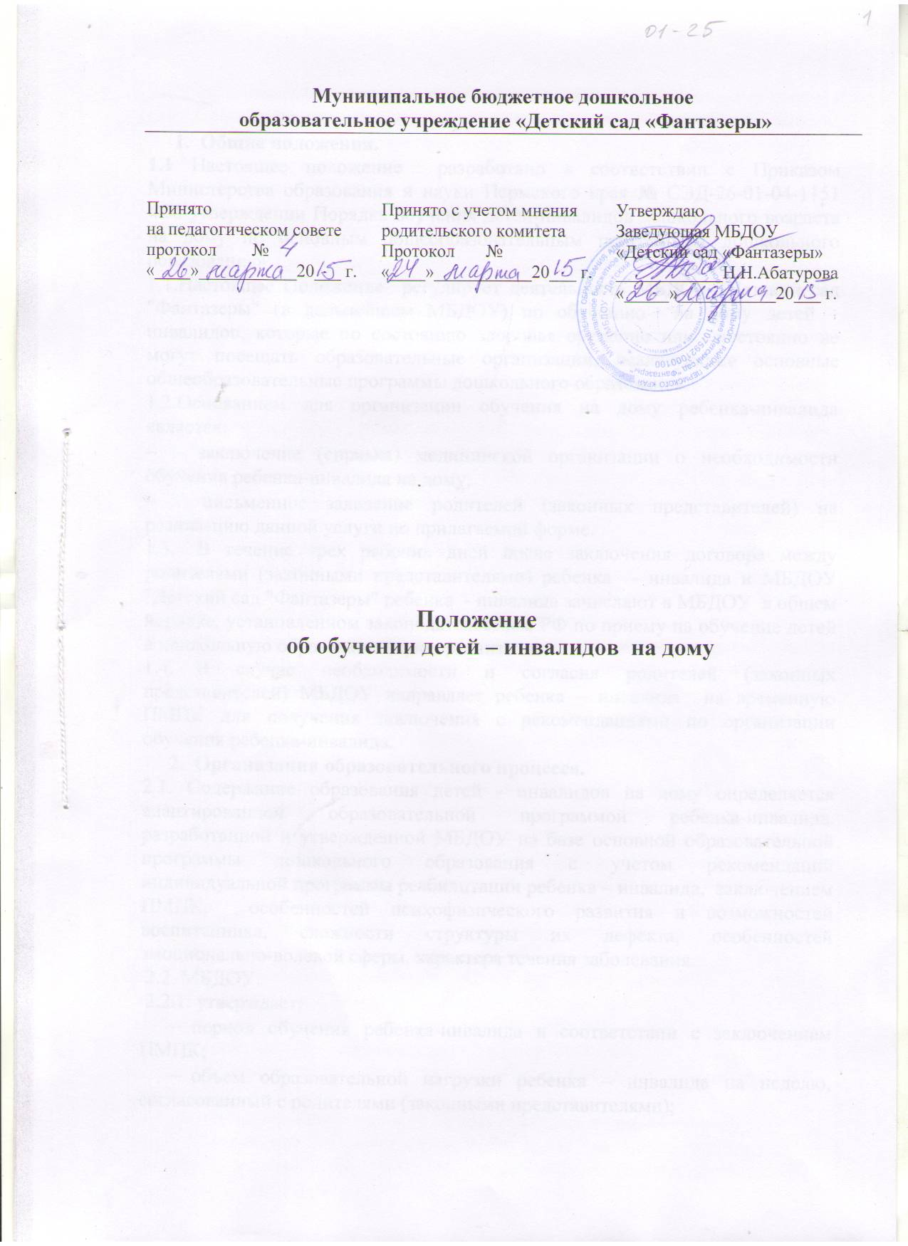

- Общие положения.
1.1 Настоящее положение разработано в соответствии с Приказом Министерства образования и науки Пермского края № СЭД-26-01-04-1151 «Об утверждении Порядка обучения детей-инвалидов дошкольного возраста на дому по основным общеобразовательным программам дошкольного образования».
1.1.Настоящее Положение регулирует деятельность МБДОУ "Детский сад "Фантазеры" (в дальнейшем МБДОУ) по обучению на дому детей – инвалидов, которые по состоянию здоровья временно или постоянно не могут посещать образовательные организации, реализующие основные общеобразовательные программы дошкольного образования.
1.2.Основанием для организации обучения на дому ребенка-инвалида является:
- заключение (справка) медицинской организации о необходимости обучения ребенка-инвалида на дому;
- письменное заявление родителей (законных представителей) на реализацию данной услуги по прилагаемой форме.
  - В течение трех рабочих дней после заключения договора между родителями (законными представителями) ребенка - инвалида и МБДОУ "Детский сад "Фантазеры" ребенка - инвалида зачисляют в МБДОУ в общем порядке, установленном законодательством РФ по приему на обучение детей в дошкольную образовательную организацию.
  - В случае необходимости и согласия родителей (законных представителей) МБДОУ направляет ребенка – инвалида на временную ПМПК для получения заключения с рекомендациями по организации обучения ребенка-инвалида.
- Организация образовательного процесса.
2.1. Содержание образования детей - инвалидов на дому определяется адаптированной образовательной программой ребенка-инвалида, разработанной и утвержденной МБДОУ на базе основной образовательной программы дошкольного образования с учетом рекомендаций индивидуальной программы реабилитации ребенка – инвалида, заключением ПМПК, особенностей психофизического развития и возможностей воспитанника, сложности структуры их дефекта, особенностей эмоционально-волевой сферы, характера течения заболевания.
2.2. МБДОУ:
2.2.1. утверждает:
- период обучения ребенка-инвалида в соответствии с заключением ПМПК;
- объем образовательной нагрузки ребенка – инвалида на неделю, согласованный с родителями (законными представителями);
    - предоставляет специалистов в зависимости от структуры и степени ограничений жизнедеятельности ребенка – инвалида (педагог – психолог, учитель-логопед, музыкальный руководитель, инструктор по физкультуре, учитель-дефектолог и др.).
    - оказывает родителям (законным представителям) методическую и консультативную помощь, необходимую для освоения адаптированной образовательной программы.
    - проводит с согласия родителей (законных представителей) психологическую диагностику развития ребенка – инвалида, с целью выявления и изучения его индивидуально-психологических особенностей.
2.3.Максимально допустимый объем образовательной нагрузки в неделю для ребенка – инвалида рассчитывается на основании с действующим СанПиН в соответствии с индивидуальной программой реабилитации ребенка-инвалида и заключением ПМПК.
2.4. Сроки усвоения образовательной программы для обучения детей – инвалидов на дому могут быть увеличены. Основанием для увеличения сроков освоения образовательных программ могут быть рекомендации психолого - медико – педагогической комиссии, лечебно-профилактического учреждения.
2.5.Форма организации обучения и воспитания на дому зависит от состояния здоровья ребенка, желания законных представителей, возможностей учреждения образования, рекомендаций психолого - медико – педагогической комиссии, лечебно-профилактического учреждения.
2.6. Организация образовательного процесса на дому регламентируется учебным планом, расписанием занятий, графиком организации образовательного процесса.
2.7. При получении образования воспитанникам с ограниченными возможностями здоровья предоставляются бесплатно специальные учебники и учебные пособия, иная учебная литература.
2.8. В целях социальной адаптации воспитанников и интеграции их в обществе МБДОУ может организовать воспитательную помощь. Воспитательная работа может быть направлена на развитие у воспитанников коммуникативных навыков, овладение ими общественных отношений и норм поведения, навыками самоконтроля, саморегуляции и самостоятельной работы, на формирование нравственных понятий и представлений, умения организовать свой досуг, на их эстетическое, физическое, трудовое воспитание.
2.8. Фамилия ребенка, обучающегося на дому, вносится в журнал соответствующей группы.
2.9. На ребенка-инвалида заводится тетрадь-дневник, где педагоги записывают даты, содержание занятий и количество часов.
2.10. На протяжении года устанавливаются каникулы в соответствии с каникулами в МБДОУ.
3.Участники образовательного процесса, права и обязанности.
3.1. Участниками образовательного процесса являются педагогические работники учреждения, воспитанник, родители (законные представители).
3.2. Образовательный процесс на дому осуществляют педагогические работники, имеющие высшее педагогическое образование, с соблюдением требований к организации учебно-воспитательного процесса.
3.3. Педагоги МБДОУ могут оказывать родителям (законным представителям) консультативную и методическую помощь, необходимую для освоения адаптированной образовательной программы.
3.4. МБДОУ может по договоренности с родителями (законными представителями) организовывать дни посещений ребенком–инвалидом образовательного учреждения (консультации специалистов, посещение отдельных занятий, мероприятий для детей).
3.5. Родители (законные представители) обязаны создать условия для проведения занятий на дому с ребенком-инвалидом:
- обеспечивают рабочее место ребенку- инвалиду и педагогу;
- готовят его к занятиям в соответствии с расписанием и объемом образовательной нагрузки.
4. Финансирование педагогов, осуществляющих процесс обучения на дому.
4.1. Финансирование расходов по организации дошкольного образования детей – инвалидов на дому осуществляется за счет средств бюджета Пермского края.
4.2. Дополнительные расходы, связанные с осуществлением обучения ребенка-инвалида на дому, не предусмотренные адаптированной образовательной программой ребенка – инвалида, утвержденной МБДОУ, производятся за счет средств родителей (законных представителей).
4.3.Платные образовательные услуги, предусмотренные уставом МБДОУ, предоставляются детям – инвалидам, обучающимся на дому, на общих основаниях предусмотренных законодательством Российской Федерации.

